Частное учреждение
дополнительного профессионального образования
«Флоренс»

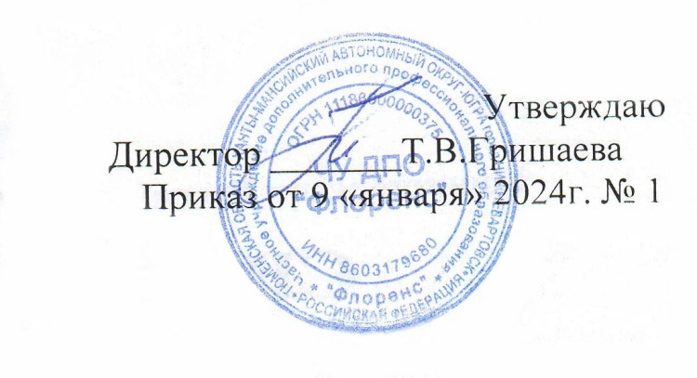

Рассмотрено
Педагогическим советом протокол
от 09.01.2024r № 1

Положение о расписании учебных занятий

г.Нижневартовск 2024г.
1. Общие положения

  - Настоящее положение разработано в соответствии с Федеральным законом РФ от 29.12.2012г №273-ФЗ «Об образовании в Российской Федерации», Приказом Министерства образования и науки Российской Федерации от 14.06.2013 г. № 464 «Об утверждении Порядка организации и осуществления образовательной деятельности по образовательным программам среднего профессионального образования», Санитарные правила и нормы СанПиН 2.4.3.1186-03.
  - Расписание учебных занятий является одним из основных документов, регулирующих образовательный процесс в Учреждении для программ дополнительного профессионального образования в разрезе специальностей и курсов.
  - Расписание должно быть стабильным, составляться на весь период обучения, не содержать учебных занятий, не предусмотренных учебным планом.
  - Расписание занятий способствует оптимальной организации образовательного процесса и повышает эффективность преподавательской деятельности.

- Режим занятий обучающихся (слушателей)

  - Режим занятий определяет организацию и осуществление образовательной деятельности в Учреждении, занятость обучающихся (слушателей) в период освоения дополнительных профессиональных образовательных программ.
  - Организация образовательного процесса в Учреждении осуществляется в соответствии с расписанием занятий для каждой специальности (профессии). Сроки обучения устанавливаются в соответствии с учебным планом дополнительной профессиональной программы.
  - Учебный год в Учреждении начинается в январе и заканчивается в соответствии с учебным планом.
  - Расписание занятий утверждается директором Учреждения. Продолжительность учебной недели составляет 5 рабочих дней.
  - Недельная нагрузка обучающихся (слушателей) не должна превышать 36-42 часов с учетом теоретических и практических занятий.

- Требования к составлению расписания учебных занятий

  - Через расписание учебных занятий реализуются основы рациональной организации образовательного процесса и решаются следующие задачи:
- выполнение учебных планов и дополнительных професииональных программ;
- создание оптимальных условий для выполнения преподавательским составом Учреждения своих должностных обязанностей;
- рациональное использование кабинетов.
  - В расписании указываются полное название дисциплин в соответствии с учебным планом, Ф.И.О. преподавателя, наименование группы.
  - При составлении расписания могут быть учтены пожелания отдельных преподавателей, связанных с их участием в научной, учебно-методической, а также работой по совместительству в других учреждениях.
  - Расписание учебных занятий может быть выполнено на бланках, а также в виде таблиц, изготовленных вручную или с использованием средств компьютерной техники.
  - Для всех видов аудиторных занятий академический час устанавливается продолжительностью 45 минут. Занятия проводятся в форме пары-двух объединенных академических часов с перерывом между ними 10 минут. Обеденный перерыв для обучающихся (слушателей) составляет 10 минут. Продолжительность занятия может меняться по усмотрению администрации Учреждения в предпраздничные дни или при иных особых обстоятельствах.
  - В Учреждении устанавливаются основные виды учебных занятий: лекции, семинары, семинарско-практические, лабораторно-практические занятия, консультации, самостоятельные работы, учебная практика.
  - В течение курса обучения в расписание могут вноситься изменения, связанные с временным отсутствием отдельных преподавателей, перераспределением учебной нагрузки.
  - Право вносить изменения в расписание имеют только заместитель директора по УМР, директор.
  - Расписание занятий хранится у заместителя директора по УМР в течение одного года.
  - Запрещается преподавателям самовольно, без разрешения заместителя директора по УМИ или директора переносить время и место учебных занятий.

